Муниципальное бюджетное дошкольное образовательное учреждение "Детский сад №353 г. Челябинска"

"Пластилиновый мультфильм своими руками"

(проектная деятельность в образовательном процессе ДОУ)

Автор-разработчик
ЧЕРНОВА Оксана Михайловна,
воспитатель МБДОУ

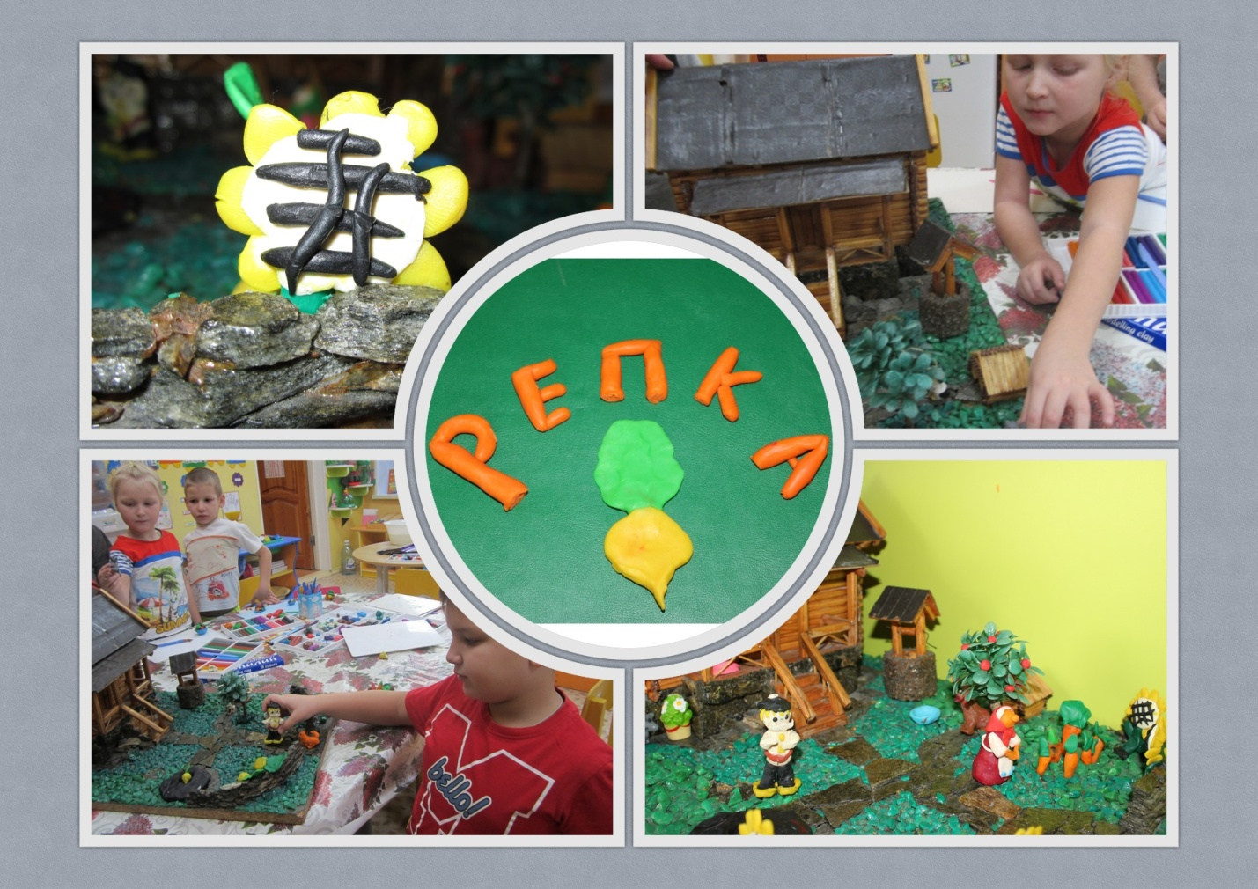

2017
Актуальность

Не секрет, что дети дошкольного возраста любят смотреть мультфильмы. Современные технологии создания мультфильмов формируют у детей клиповое мышление. Сцены в них идут маленькими блоками, часто сменяя друг друга без какой-либо логической связи. На фоне ярких, агрессивных "мультиков" наши старые, добрые сказки, призванные воспитывать в человеке дружелюбие, трудолюбие, доброту, нравственность, патриотизм, семейные ценности становятся современным детям не столь интересны. Но как же заинтересовать детей? Ничего не вызывает столько интереса, как продукт, сделанный своими руками. Мы задумали сделать свой мультфильм! Встал вопрос о выборе сказки. Это должна была быть сказка, воспевающая труд, дружбу, взаимопомощь, отражать самобытность русского народа, отвечать возрастным особенностям ребенка, а также посильная в техническом плане для экранизации с детьми дошкольного возраста. Мы остановили свой выбор на сказке "Репка".

Вид проекта: долгосрочный, групповой, творческий, практико-ориентированный для детей 6-7 лет.

Этапы проекта

1 этап - подготовительный: включает в себя формирование цели и задач проекта, подбор и изучение литературы по проекторной и продуктивной деятельности в ДОУ, разработка плана действий по реализации проекта, выбор изоматериалов, технического и программного оборудования для реализации проекта.
2 этап - реализация проекта по разработанному плану.
3 этап - презентация проекта: демонстрация готового продукта.

Реализация проекта
1 этап.
На первом этапе нами были определены цель и задачи реализуемого проекта.
Цель проекта - создание кукольного пластилинового мультфильма.
Компетенции, формируемые в данном проекте в соответствии с ФГОС дошкольного образования:
Социально-коммуникативное развитие: развитие общения и взаимодействия ребенка со взрослым и сверстниками; становление самостоятельности, целенаправленности и саморегуляции своих действий; формирование готовности к совместной деятельности со сверстниками; формирование позитивных установок к различным видам труда и творчества.
Познавательное развитие: формирование познавательных действий, развитие воображения и творческой активности, формирование первичных представлений о себе, других людях, объектах окружающего мира, о свойствах и отношениях объектов окружающего мира.
Речевое развитие: обогащение активного словаря, развитие связной, грамматически правильной речи, знакомство с детской литературой
Художественно-эстетическое развитие: формирование элементарных представлений о видах искусствах, стимулирование сопереживания персонажам художественных произведений, реализация самостоятельной творческой деятельности детей.
Оборудование: пластилин, бросовые материалы, фотоаппарат цифровой, штатив, ноутбук. Программное обеспечение: "Киностудия Movie Maker".
План действий по реализации проекта
1. Написание сценария
2. Разбивка сценария на сцены и раскадровка сцен: размещение декораций, персонажей.
3. Разработка персонажей мультфильма: включает в себя выбор материала, его цвет, пропорции фигуры и т.д. Изготовление героев мультфильма и элементов декораций изготовление
4. Съемка на фотоаппарат
6. Видеомонтаж материала.
7. Озвучение мультфильма детьми.
8. Итоговый монтаж.

2 этап - Реализация проекта.

1. Написание сценария. За основу сценария мультфильма мы взяли текст русской народной сказки "Репка".
2. Разбивка сценария на эпизоды - раскадровка сцен.
Разрабатывался первый общий план: где и в какой позе находятся герои в самом начале сцены; будет ли меняться поза героя, будет ли герой перемещаться, будут ли другие персонажи в это время статичны или нет. К каждой сцене продумывались декорации, особое значение придавалось деталям.
Нами были обозначены такие сцены:
- общий план огорода;
- посадка репки;
- рост репки;
- попытка вытянуть репку дедом и зов бабки;
- приход бабки;
- попытка вытянуть репку дедом и бабкой, зов внучки;
- приход внучки;
- попытка вытянуть репку дедом, бабкой, внучкой, зов Жучки;
- приход Жучки;
- попытка вытянуть репку дедом, бабкой, внучкой, Жучкой, зов Кошки;
- приход Кошки,
- попытка вытянуть репку дедом, бабкой, внучкой, Жучкой, Мышкой, зов Мышки,
- приход Мышки;
- вытягивание репки всей командой,
- Герои радуются урожаю!
3. Разработка образов героев мультфильма и изготовление персонажей: включает в себя выбор материала, его цвет, пропорции фигуры, определение характера героя и отражение его особенностей изосредствами и т.д.
Для создания персонажей мы выбрали пластилин, т.к. этот материал самый простой для изготовления фигур. Цвета мы выбирали яркие, но соответствующие природному колориту. Так как сказка "Репка" русская народная, то и герои наши выдержаны в традиционном характере, например, бабушка и внучка в сарафане и головном уборе.
Особое значение уделяем деталям (цвет фона, элементы декораций: грядки с морковкой, подсолнухи вдоль забора, колодец и т.д.). Такие детали создают атмосферу русской народной сказки.

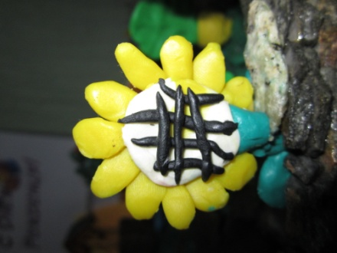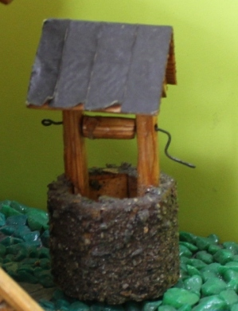

Изготовление пластилиновых фигур и декораций осуществлялось во время непрерывной образовательной деятельности.
4. Процесс съемки
Все необходимое для съемки готово. Декорации и персонажи выставлены. Съемка происходит покадрово, согласно обозначенным сценам. Необходимо выставить правильно свет, чтобы не было теней и бликов. Съемка может вестись с разных ракурсов, однако определенную сцену желательно снимать из одной точки.
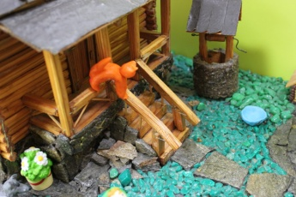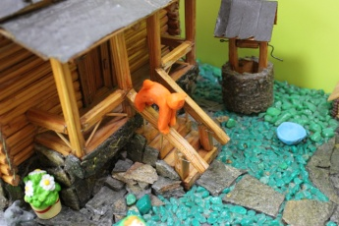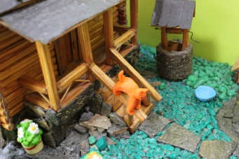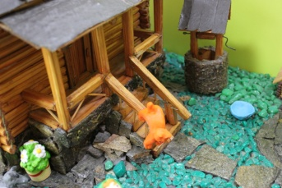

Получение плавных и реалистичных движений требует большого числа кадров. Нами было сделано более двухсот кадров.
Видеомонтаж материала. Для монтажа мы использовали программу Movie Maker. Эта программа помогает создать цельный фильм из бесчисленного количества кадров, которые были подготовлены заранее.
6. Видеомонтаж материала. Видеомонтаж осуществлялся на ноутбуке с помощью редактора "Киностудия Movie Maker".
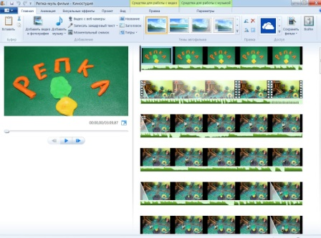
7. Озвучение мультфильма детьми. В данном мультфильме использовался только один закадровый голос ребенка.
8. Итоговый монтаж. На этой стадии накладывается голос рассказчика, музыкальное сопровождение, то есть мультфильм оживает внешне и начинает звучать.

3 этап - Презентация мультфильма

Мы это сделали!
Мы получили финальную картину, осталось просто просмотреть этот мультик вместе с детьми других групп и родителями.

Проект реализовывался в рамках Основной образовательной программы дошкольного образования и не стал источником дополнительной нагрузки для воспитанников ДОУ.
Литература
- Федеральный государственный образовательный стандарт дошкольного образования (утвержден приказом Министерства образования и науки Российской Федерации от 17.10. 2013 г. № 1155).
- Аромштам М. Дети смотрят мультфильмы: психолого-педагогические заметки. Практика "производства" мультфильмовв детском саду. - М: Чистые пруды, 2006. -32с.
- Проектный метод в деятельности дошкольного учреждения: Пособие для руководителей и практических работников ДОУ /Авт.-сост.: Л.С. Киселева, Т.А. Данилина и др. - М.: АРКТИ, 2004. - 96с.
- Тимофеева Л.Л. Проектный метод в детском саду. "Мультфильм своими руками". - СПб.: ООО "ИЗДАТЕЛЬСТВО "ДЕТСТВО-ПРЕСС", 2011. - 80 с.

